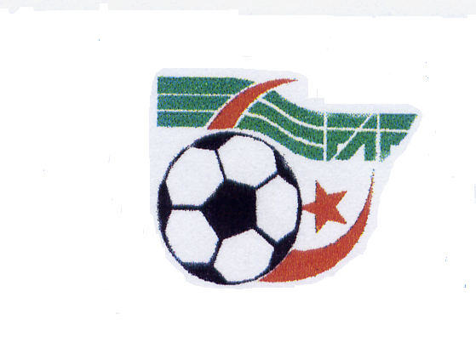

Siége:Site Tabacoop B.P 41 RP ANNABA Tél / Fax : 038.44.41.00 et 038.44.49.99 Tél : 038.44.44.77

Liste des arbitres régionaux
convoqués sur le test physique ’’Phase ( ALLER)
- DATE : JOURNEE DU SAMEDI
- HORAIRE : 07H00 DU MATIN
- LIEU :OPOW BADJI MOKHTAR –SOUK AHRAS-
ARBITRE DIRECTEURS
N° | Nom et Prenoms | N° | Nom et Prenoms
01 | FERDJALLAH MOKRANE | 12 | LASLAA CHAWKI
02 | KORICHI YOUNES | 13 | TOUALBIA FAHD
03 | ZENATI DJAMELEDDINE | 14 | AOUAIDJIA MOHAMED AMINE
04 | HANNACHE AMAR | 15 | DALI SABRI
05 | HAFDI ABDELMALEK | 16 | BOUMAAZA AYMEN
06 | MECHERI CHAWKI BADIS | 17 | LAOUAR MABROUK
07 | MANSRI ZOUHIR | 18 | DJABRI BESSEM
08 | BOUGHERAROU GHASSANE | 19 | BOUZEGHAYA S/EDDINE
09 | ANNAB YACINE | 20 | CHOUAF CHEMSEDDINE
10 | SALHI YASINE | 21 | BOUDECHICHE MED EL HADI
11 | LOUMAIZIA TAREK | 22
ARBITRES ASSISTANTS
N° | Nom et Prenoms | N° | Nom et Prenoms | N° | Nom et Prenoms
01 | BRINET SOFIANE | 24 | BENMALEK AHMED | 47 | DJEMIL RADOUANE
02 | MEDJELDI KAMEL | 25 | GHOUMARI TAREK | 48 | REDJIMI MED AMINE
03 | ROUABHIA SEIFEDDIN | 26 | FERHAT SAAD WALID | 49 | ARAAR BOUBAKEUR
04 | BENKIRAT AZZEDNE | 27 | SAIDOUNE CHAREFEDDINE | 50 | DJEMANA ALI
05 | HARROUD MOHAMED | 28 | LAMAIRIA AMAR | 51 | LABIDI CHIHEBEDDINE
06 | BOUTALEB AMAR | 29 | LARKEM FARES | 52 | HADJOUDJ A/AZIZ
07 | SELATNIA HANI | 30 | HELLAL ALI | 53 | LANCHI ALAEDDINE
08 | ZANKOUFI MED YACINE | 31 | CHABBI DJAMELEDDINE | 54 | ZIGHED ISLEM
09 | HADOUCHE SALAHEDDINE | 32 | MEZIANI AYOUB | 55 | MEZIGHECHE ANIS
10 | NEDJOUA CHARAFEDDINE | 33 | MECELTI MOHAMED | 56 | BENKHELIF HICHEM
11 | ROUAGDIA SALIM | 34 | MAHMOUDI AMEUR | 57 | DRID ALA EDDINE
12 | SAKSI MOHAMED | 35 | REHAMNIA BILLEL | 58 | BAKHOUCHE A/RAHMANE
13 | GOURMAT ABDELHAK | 36 | ARFI NASREDDINE | 59 | BOUCHACHI A/RAHMENE
14 | REHILA HAMZA | 37 | AISSAOUI FARID | 60 | LASKRI A/HAK
15 | BENTRAD YACINE | 38 | GUENNAOUI HAYTHEM | 61 | ACHOU KAMEL
16 | TANCA ADAM | 39 | MESSAADIA HAMZA | 62
17 | KHELFI ABDEREZEK | 40 | DRID ABDERRAHMENE | 63
18 | BOULAKSA A/RAOUF | 41 | MATROUH AYMEN | 64
19 | MANSOURI KHALED | 42 | BRAI MOLOUD | 65
20 | NIA ABDELATIF | 43 | REFFED ADEL | 66
21 | ARAMI SOFIANE | 44 | GRAIRIA REDA | 67
22 | SAHRIDJ MOUNIR | 45 | FERHAH IBRAHIM | 68
23 | FARFAR ADEL | 46 | KHODRANE CHIHEBEDINE | 69

